CHÍNH PHỦ  ------- | CỘNG HÒA XÃ HỘI CHỦ NGHĨA VIỆT NAM  Độc lập - Tự do - Hạnh phúc  ---------------
Số: 94/NQ-CP | Hà Nội, ngày 26 tháng 9 năm 2017

NGHỊ QUYẾT
VỀ VIỆC PHÊ DUYỆT HIỆP ĐỊNH GIỮA CHÍNH PHỦ NƯỚC CỘNG HÒA XÃ HỘI CHỦ NGHĨA VIỆT NAM VÀ CHÍNH PHỦ NƯỚC CỘNG HÒA BUN-GA-RI VỀ HỢP TÁC ĐẤU TRANH PHÒNG, CHỐNG TỘI PHẠM
CHÍNH PHỦ
Căn cứ Luật Tổ chức Chính phủ ngày 19 tháng 6 năm 2015;
Căn cứ Luật Điều ước quốc tế ngày 09 tháng 4 năm 2016;
Xét đề nghị của Bộ trưởng Bộ Công an tại Tờ trình số 308/TTr-BCA-V19 ngày 08 tháng 8 năm 2017,
QUYẾT NGHỊ:
Điều 1. Phê duyệt Hiệp định giữa Chính phủ nước Cộng hòa xã hội chủ nghĩa Việt Nam và Chính phủ nước Cộng hòa Bun-ga-ri về hợp tác đấu tranh phòng, chống tội phạm, đã được ký ngày 05 tháng 6 năm 2015 tại Sofia, Bun-ga-ri.
Điều 2. Bộ Ngoại giao hoàn thành các thủ tục đối ngoại theo quy định và thông báo cho các cơ quan hữu quan biết ngày bắt đầu có hiệu lực của Hiệp định.
Điều 3. Bộ Công an chủ trì, phối hợp với các cơ quan liên quan triển khai thực hiện Hiệp định./.

Nơi nhận:  - Các Thành viên Chính phủ (kèm theo Hiệp định);  - Các Bộ: Công an, Ngoại giao, Tư pháp;  - Tòa án nhân dân tối cao;  - Viện kiểm sát nhân dân tối cao;  - VPCP: BTCN, các PCN, Trợ lý TTg, các Vụ: PL, QHQT, TH;  - Lưu: VT, NC (2).DTH. | TM. CHÍNH PHỦ  THỦ TƯỚNG  Nguyễn Xuân Phúc

HIỆP ĐỊNH
GIỮA CHÍNH PHỦ NƯỚC CỘNG HÒA XÃ HỘI CHỦ NGHĨA VIỆT NAM VÀ CHÍNH PHỦ NƯỚC CỘNG HÒA BUN-GA-RI VỀ HỢP TÁC ĐẤU TRANH PHÒNG, CHỐNG TỘI PHẠM
Chính phủ nước Cộng hòa xã hội chủ nghĩa Việt Nam và Chính phủ nước Cộng hòa Bun-ga-ri, sau đây gọi là “các Bên”;
Với mong muốn hợp tác đấu tranh phòng, chống tội phạm, đặc biệt là tội phạm có tổ chức xuyên quốc gia, tội phạm về ma túy, tội phạm mua bán người;
Trên cơ sở tôn trọng quyền con người, quy định của các điều ước quốc tế mà các Bên là thành viên và pháp luật trong nước của mỗi Bên;
Nhằm góp phần vào sự phát triển và tăng cường mối quan hệ song phương;
Đã thỏa thuận như sau:
Điều 1
Phạm vi hợp tác
1. Các Bên nhất trí hợp tác phòng ngừa và đấu tranh chống tội phạm sau:
a) Tội chống loài người;
b) Sản xuất, tàng trữ, vận chuyển hoặc mua bán trái phép các chất ma túy, chất hướng thần và tiền chất;
c) Sản xuất, tàng trữ, vận chuyển, sử dụng hoặc mua bán trái phép vũ khí, đạn dược, chất nổ và hàng hóa lưỡng dụng;
d) Mua bán người, các bộ phận cơ thể người, bắt cóc và đưa người di cư bất hợp pháp;
e) Tội phạm máy tính;
f) Làm giả và lưu hành tiền giả và các phương tiện thanh toán giả;
g) Lừa đảo, trộm cắp, cướp tài sản;
h) Tội tham nhũng và rửa tiền;
i) Tội phạm xâm phạm quyền sở hữu trí tuệ;
j) Tội buôn lậu, buôn bán hàng cấm và tội phạm về kinh tế khác;
k) Tội phạm về môi trường;
l) Tội lạm dụng tình dục trẻ em;
m) Tội phạm có tổ chức xuyên quốc gia;
n) Tội khủng bố và tài trợ khủng bố;
o) Các loại tội phạm khác mà hai Bên thấy cần thiết.
2. Các Bên cũng sẽ hợp tác trên các lĩnh vực chống tội phạm, phòng ngừa và bảo vệ trật tự công cộng và các lĩnh vực khác mà các Bên cùng quan tâm trong đó có việc trao đổi chuyên gia, đào tạo sỹ quan cảnh sát, trao đổi các văn bản pháp luật và tài liệu liên quan đến nội dung trong Hiệp định này.
Điều 2
Nguyên tắc hợp tác
1. Phù hợp với các quy định của Hiệp định này và pháp luật hiện hành của mỗi nước, các Bên cam kết sẽ hợp tác toàn diện trong lĩnh vực phòng, chống tội phạm.
2. Việc hợp tác không gây phương hại đến an ninh quốc gia, trật tự công cộng của mỗi quốc gia.
Điều 3
Từ chối hợp tác
1. Các cơ quan có thẩm quyền của Bên được yêu cầu sẽ từ chối hợp tác trong các trường hợp sau:
a) Xâm hại chủ quyền, an ninh quốc gia, trật tự công cộng cũng như các lợi ích thiết thực khác của mình; hoặc
b) Trái với pháp luật quốc gia.
2. Trường hợp không thực hiện hoặc không đồng ý hợp tác thì quyết định từ chối và lý do phải được thông báo ngay cho cơ quan có thẩm quyền của Bên yêu cầu. Trong trường hợp cơ quan có thẩm quyền của Bên được yêu cầu thấy vẫn có thể thực hiện yêu cầu đó trong những điều kiện nhất định thì thông báo ngay về các điều kiện đó cho Bên yêu cầu để Bên đó xem xét có tiếp tục yêu cầu với những điều kiện đó hay không.
Điều 4
Cơ quan đầu mối
1. Các cơ quan đầu mối thực hiện Hiệp định này là:
a) Về phía Chính phủ nước Cộng hòa xã hội chủ nghĩa Việt Nam là: Bộ Công an;
b) Về phía Chính phủ nước Cộng hòa Bun-ga-ri là:
- Bộ Nội vụ;
- Cơ quan An ninh quốc gia.
2. Các cơ quan đầu mối sẽ liên lạc với nhau để thực hiện các mục đích của Hiệp định này. Các cơ quan đầu mối sẽ thông báo cho nhau về chi tiết liên lạc qua các kênh ngoại giao cũng như bất kỳ thay đổi nào về vấn đề này.
Điều 5
Các hình thức hợp tác phòng, chống tội phạm có tổ chức xuyên quốc gia
Việc hợp tác đấu tranh chống tội phạm có tổ chức xuyên quốc gia sẽ được tiến hành trên các lĩnh vực sau đây:
1. Trao đổi thông tin liên quan đấu tranh chống tội phạm có tổ chức xuyên quốc gia theo yêu cầu hay sáng kiến đề xuất của một Bên;
2. Trao đổi thông tin nghiệp vụ mà các Bên cùng quan tâm có liên quan;
3. Trao đổi các văn bản pháp luật cũng như thông tin về các kỹ thuật và phương tiện kỹ thuật được sử dụng trong công tác Cảnh sát.
Điều 6
Chống sản xuất, tàng trữ, vận chuyển, sử dụng hoặc mua bán trái phép vũ khí, đạn dược, chất nổ và hàng hóa lưỡng dụng
1. Các Bên sẽ tăng cường việc trao đổi thông tin, kiến thức và chuyên môn và hợp tác ngăn chặn và phòng ngừa hành vi sản xuất, tàng trữ, vận chuyển, sử dụng hoặc mua bán trái phép vũ khí, đạn dược, chất nổ, vũ khí hủy diệt hàng loạt.
2. Phù hợp với Hiệp định này, hàng hóa lưỡng dụng được hiểu là các mặt hàng bao gồm phần mềm và công nghệ được sử dụng cho cả mục đích dân sự và quân sự và sẽ bao gồm tất các hàng hóa có thể được sử dụng cho cả việc sử dụng không gây nổ và hỗ trợ dưới bất kỳ hình thức nào trong việc sản xuất vũ khí hạt nhân hoặc các thiết bị nổ hạt nhân khác.
Điều 7
Chống sản xuất, tàng trữ, vận chuyển hoặc mua bán trái phép các chất ma túy, chất hướng thần và tiền chất
1. Các Bên tăng cường hợp tác trong khuôn khổ 3 Công ước của Liên hợp quốc về chống ma túy mà các Bên là thành viên: Công ước thống nhất về các chất ma túy năm 1961, Công ước về các chất hướng thần năm 1971, Công ước của Liên hợp quốc về chống buôn bán bất hợp pháp các chất ma túy và các chất hướng thần năm 1988.
2. Các Bên sẽ:
a) Trao đổi thông tin về việc chế biến, sản xuất, chiết xuất, chuẩn bị, chào hàng, rao bán, phân phối hàng hóa, giao nhận, môi giới gửi hàng, gửi quá cảnh, vận chuyển, xuất nhập khẩu các chất ma túy, chất hướng thần và tiền chất trái với quy định của pháp luật mỗi Bên;
b) Xác định căn cước, địa chỉ và hoạt động của các cá nhân bị nghi ngờ liên quan đến hoạt động buôn bán trái phép các chất ma túy, chất hướng thần và tiền chất;
c) Hợp tác trong đấu tranh phòng, chống vận chuyển tiền hoặc tài sản do phạm các tội về ma tuý mà có.
Điều 8
Chống làm giả, lưu hành tiền giả và các phương tiện thanh toán giả
Các Bên sẽ:
1. Trao đổi thông tin liên quan đến việc làm tiền giả hoặc thay đổi giá trị tiền tệ hoặc các phương tiện thanh toán khác cũng như việc làm giả, lưu hành phương tiện thanh toán giả;
2. Hợp tác phòng, chống các tội phạm liên quan đến tàng trữ, sử dụng các phương tiện thanh toán giả, xuất khẩu, nhập khẩu, vận chuyển và nhận tiền giả cũng như các phương tiện thanh toán giả khác;
3. Hợp tác ngăn chặn việc làm giả, tiếp nhận hoặc sở hữu các loại vật tư, chương trình máy tính, kỹ thuật tạo ảnh đa chiều và các phương tiện khác để làm giả tiền hoặc thay đổi giá trị tiền tệ.
Điều 9
Chống mua bán người, các bộ phận cơ thể người, bắt cóc và đưa người di cư bất hợp pháp
Các Bên sẽ trao đổi thông tin về:
1. Hành vi mua bán người, các bộ phận cơ thể người; về các cá nhân và tổ chức tội phạm có liên quan;
2. Các hình thức di cư bất hợp pháp, chống mua bán người;
3. Các bộ phận cơ thể người, bắt cóc, đưa người di cư bất hợp pháp, các kênh di cư bất hợp pháp;
4. Kinh nghiệm về các phương pháp và kỹ thuật sử dụng trong công tác đấu tranh phòng, chống mua bán người, các bộ phận cơ thể người và đưa người di cư bất hợp pháp.
Điều 10
Hợp tác chống tham nhũng và rửa tiền
1. Các Bên triển khai thực hiện có hiệu quả các quy định của Công ước của Liên hợp quốc về chống tham nhũng năm 2003 mà các Bên là thành viên.
2. Các Bên sẽ hợp tác nhằm ngăn chặn, phát hiện mọi hình thức rửa tiền; áp dụng các biện pháp khả thi nhằm kiểm soát, phát hiện việc vận chuyền tiền mặt và tài sản qua biên giới nhưng không gây trở ngại đối với các dòng vốn hợp pháp.
Điều 11
Trao đổi, sử dụng và bảo mật dữ liệu
1. Các Bên hiểu rằng trong quá trình thực hiện Hiệp định này, dữ liệu cá nhân có thể được trao đổi. Các bên cam kết xử lý dữ liệu cá nhân một cách công bằng và phù hợp với luật pháp của mình. Việc trao đổi thông tin sẽ được thực hiện như sau:
a) Cơ quan có thẩm quyền của các Bên sẽ nỗ lực tối đa hợp tác trao đổi thông tin liên quan đến việc phòng ngừa, phát hiện và điều tra các loại tội phạm nêu trong Hiệp định này, trên cơ sở phù hợp với pháp luật quốc gia mỗi Bên;
b) Việc trao đổi thông tin theo quy định tại Điều này bao gồm:
i) Thông tin về hoặc có liên quan đến các cá nhân và tổ chức bị nghi ngờ liên quan đến chủ nghĩa khủng bố, mua bán ma túy, rửa tiền, tội phạm có tổ chức và các tội phạm nghiêm trọng khác;
ii) Thông tin về hành vi phạm tội hoặc các hoạt động chuẩn bị thực hiện hành vi phạm tội đó;
iii) Thông tin về các biện pháp kiểm soát hoạt động mua bán trái phép các chất ma túy, chất hướng thần và tiền chất cũng như kinh nghiệm thực hiện các biện pháp này.
2. Căn cứ theo luật pháp quốc gia các Bên, các Bên sẽ trao đổi, sử dụng và bảo mật dữ liệu trên cơ sở các nguyên tắc sau:
a) Khi hoặc trước khi cung cấp dữ liệu, các Bên sẽ phải thông báo cho nhau về mục đích cũng như những hạn chế liên quan đến việc sử dụng, xóa hay hủy dữ liệu đó kể cả những hạn chế có thể có đối với việc tiếp cận dữ liệu nói chung và nội dung cụ thể nào đó nói riêng. Trong trường hợp sau khi cung cấp dữ liệu mới, các Bên thấy cần có những hạn chế đó thì sẽ thông báo cho nhau sau. Các Bên sẽ thông báo cho nhau về bất kỳ sự vi phạm nào về bảo mật dữ liệu và các biện pháp được thực hiện về vấn đề này.
Bên được yêu cầu chuyển dữ liệu và Bên yêu cầu chuyển dữ liệu sẽ lưu hồ sơ về việc chuyển dữ liệu và duy trì việc cung cấp tài liệu về quá trình xử lý có liên quan. Bên tiếp nhận dữ liệu sẽ, theo yêu cầu, thông báo cho cơ quan có thẩm quyền được phép chuyển dữ liệu cá nhân về quá trình xử lý của mình;
b) Quyền và nghĩa vụ của Bên được yêu cầu cung cấp dữ liệu:
i) Bất kỳ dữ liệu nào do các Bên trao đổi chỉ được sử dụng cho mục đích và theo điều kiện do Bên được yêu cầu quy định và Bên được yêu cầu có thể yêu cầu cung cấp thông tin về việc sử dụng các dữ liệu đó. Bên được yêu cầu cung cấp dữ liệu phải đảm bảo dữ liệu được chuyển giao kịp thời, chính xác và việc chuyển giao dữ liệu này là cần thiết và đáp ứng yêu cầu mục đích của Bên đề nghị cung cấp dữ liệu;
ii) Bên được yêu cầu cung cấp sẽ xác định điều kiện về việc hủy dữ liệu được chuyển giao theo quy định pháp luật của nước đó. Dữ liệu đó sẽ bị hủy khi Bên yêu cầu cung cấp dữ liệu được thông báo dữ liệu này được thu thập hoặc cung cấp một cách bất hợp pháp hoặc đó là những dữ liệu không đúng, hoặc không nên cung cấp hoặc dữ liệu đó không còn cần thiết đối với mục đích, yêu cầu cung cấp thông tin, trừ trường hợp Bên cung cấp dữ liệu cho phép sử dụng các dự liệu cá nhân đó vào mục đích khác, Bên yêu cầu cung cấp dữ liệu phải thông báo cho Bên được yêu cầu cung cấp dữ liệu về việc hủy bất cứ những dữ liệu nào mà Bên cung cấp dữ liệu chuyển giao;
iii) Các dữ liệu được trao đổi chỉ có thể được tiết lộ cho các Bên thứ ba nếu có sự đồng ý bằng văn bản của Bên được yêu cầu cung cấp dữ liệu và phù hợp với pháp luật trong nước của mình.
c) Quyền và nghĩa vụ của Bên yêu cầu cung cấp dữ liệu:
i) Bên yêu cầu không sử dụng những dữ liệu này cho các mục đích khác ngoài những mục đích đã được quy định trong Hiệp định này và vì đó mà những dữ liệu này được cung cấp;
ii) Theo yêu cầu của Bên cung cấp dữ liệu, Bên dữ liệu được chuyển đến, sẽ cung cấp thông tin về việc sử dụng và kết quả đạt được từ việc sử dụng những dữ liệu này.
d) Các Bên sẽ cung cấp các biện pháp tổ chức và kỹ thuật cần thiết cho việc bảo mật dữ liệu được trao đổi chống lại sự thất lạc do vô ý, sự phá hủy do vô ý hoặc sự phá hủy bất hợp pháp, việc truy cập trái phép, thay đổi, phổ biến, phá hủy hoặc xóa dữ liệu.
Điều 12
Hợp tác đào tạo
Các Bên hợp tác đào tạo cán bộ cho Bên kia các kỹ thuật nghiệp vụ nhằm mục đích phòng, chống, điều tra, lãnh đạo và quản lý.
Điều 13
Trao đổi kỹ thuật
Các Bên sẽ cung cấp cho nhau thông tin về các biện pháp kỹ thuật mới liên quan đến điều tra và khám phá tội phạm và bảo mật thông tin.
Điều 14
Trao đổi thông tin mật
Các Bên sẽ trao đổi thông tin mật căn cứ theo Hiệp định giữa Chính phủ Cộng hòa xã hội chủ nghĩa Việt Nam và Chính phủ Cộng hòa Bun-ga-ri về cùng bảo vệ và trao đổi tin mật, có hiệu lực từ ngày 18 tháng 7 năm 2012.
Điều 15
Chi phí
1. Cơ quan có thẩm quyền của Bên được yêu cầu sẽ thanh toán tất cả các chi phí thông thường trừ trường hợp có thỏa thuận khác giữa các cơ quan đầu mối.
2. Cơ quan có thẩm quyền của Bên yêu cầu sẽ chịu tất cả các chi phí đi lại và sinh hoạt cho đại diện của mình trừ khi có thỏa thuận khác.
Điều 16
Giải quyết tranh chấp
Bất cứ tranh chấp nào phát sinh từ việc giải thích, áp dụng hoặc thực hiện Hiệp định này sẽ được giải quyết thông qua đàm phán giữa các cơ quan đầu mối.
Điều 17
Phù hợp với các thỏa thuận khác
Hiệp định này sẽ không ảnh hưởng đến quyền lợi và nghĩa vụ trong các điều ước quốc tế và thỏa thuận quốc tế khác mà mỗi Bên là thành viên.
Điều 18
Điều khoản cuối cùng
1. Hiệp định này sẽ có hiệu lực vào ngày một Bên nhận được thông báo sau cùng bằng văn bản của Bên kia qua đường ngoại giao về việc hoàn tất các thủ tục pháp lý nội bộ để Hiệp định có hiệu lực.
2. Hiệp định này có thể được sửa đổi khi có sự đồng thuận của các Bên và những sửa đổi này sẽ được coi là phần bổ sung của Hiệp định. Các sửa đổi Hiệp định sẽ có hiệu lực kể từ ngày ký.
3. Hiệp định này có giá trị trong thời hạn năm (05) năm và sau đó sẽ được mặc nhiên gia hạn từng năm (05) năm một, trừ khi một Bên thông báo cho Bên kia trước sáu (06) tháng bằng văn bản về ý định chấm dứt hiệu lực. Việc chấm dứt hiệu lực này sẽ không làm ảnh hưởng đến những dự án hoặc chương trình hợp tác đang thực hiện trong khuôn khổ Hiệp định.
Làm tại Sofia ngày 05 tháng 6 năm 2015, thành hai bản chính, mỗi bản bằng tiếng Việt, tiếng Bun-ga-ri và tiếng Anh; các văn bản đều có giá trị như nhau. Trường hợp có sự giải thích khác nhau, văn bản tiếng Anh sẽ được dùng làm cơ sở.

THAY MẶT CHÍNH PHỦ NƯỚC  CỘNG HÒA XÃ HỘI CHỦ NGHĨA VIỆT NAM  LÊ QUÝ VƯƠNG  Thứ trưởng Bộ Công an | THAY MẶT CHÍNH PHỦ NƯỚC  CỘNG HÒA BUN-GA-RI  KRASIMIR TSIPOV  Thứ trưởng Bộ Nội Vụ
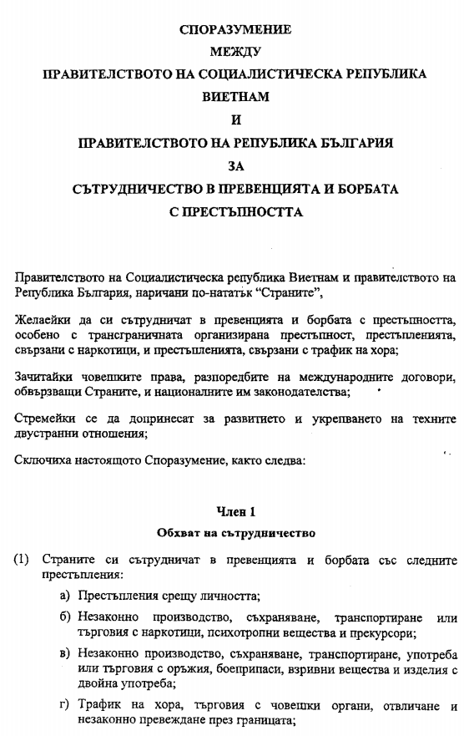
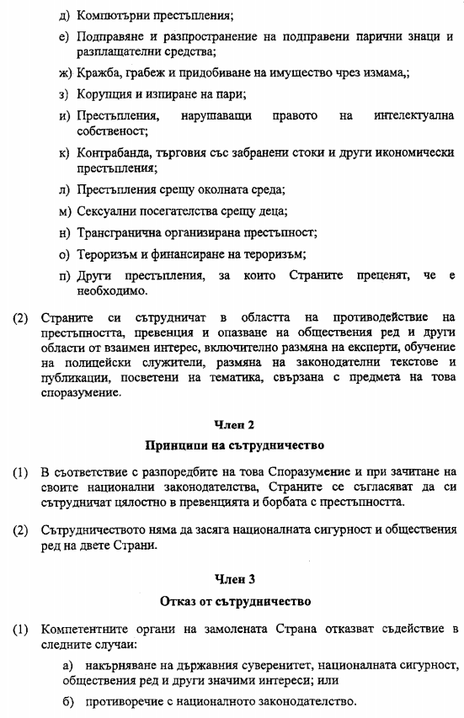
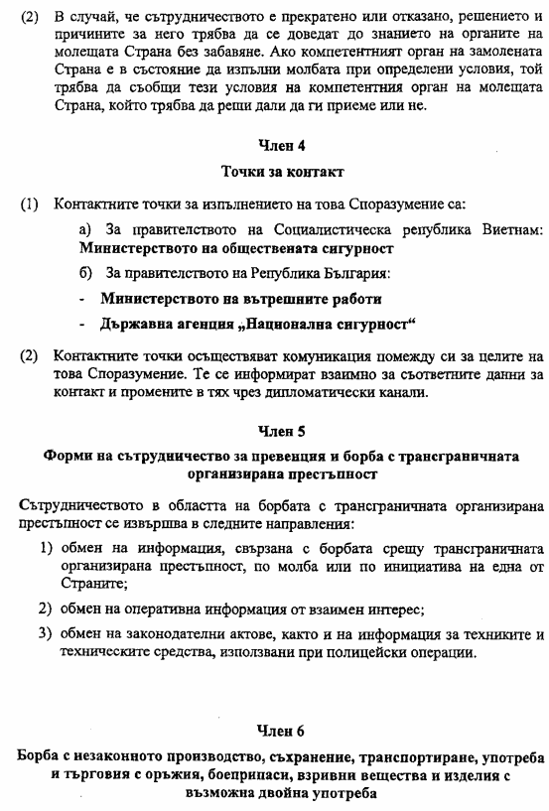
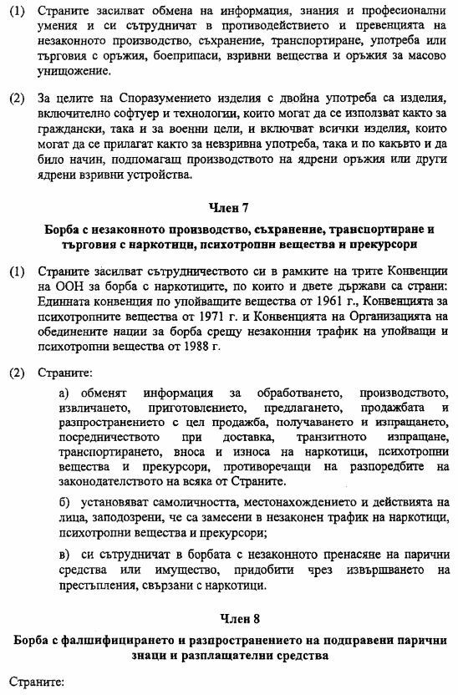
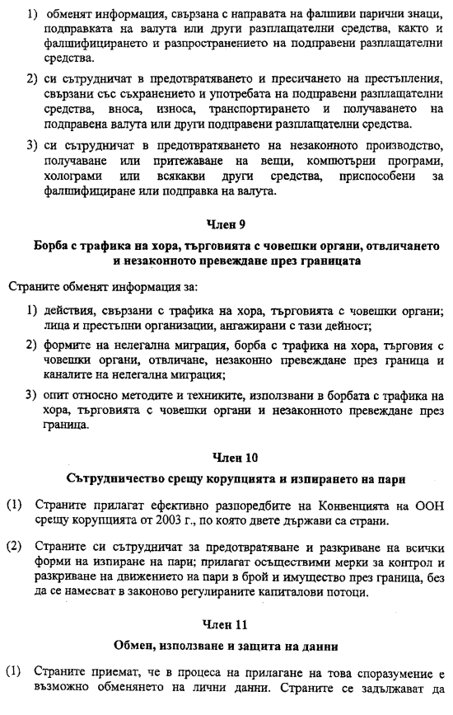
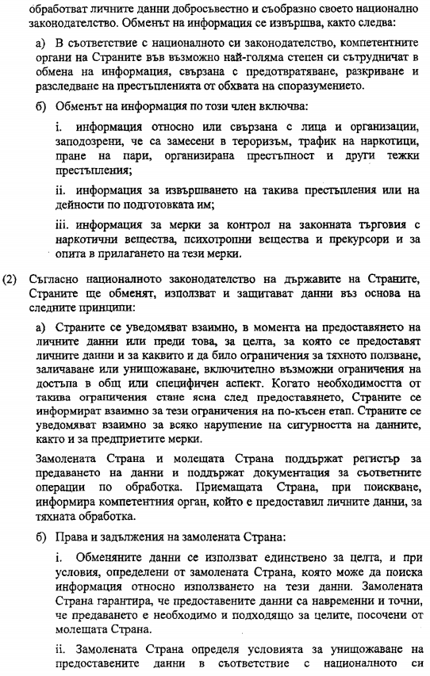
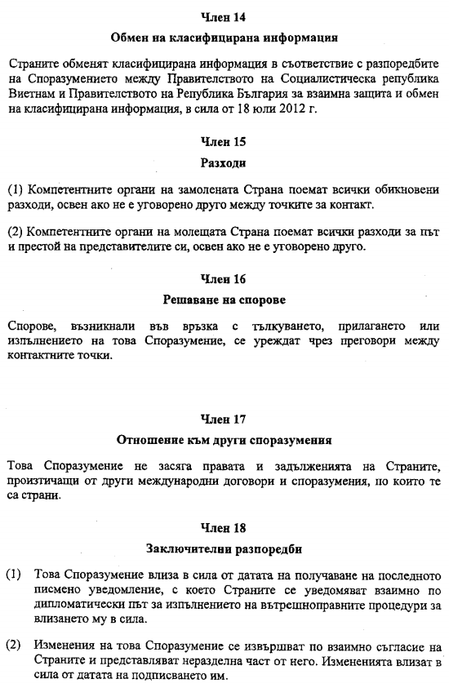
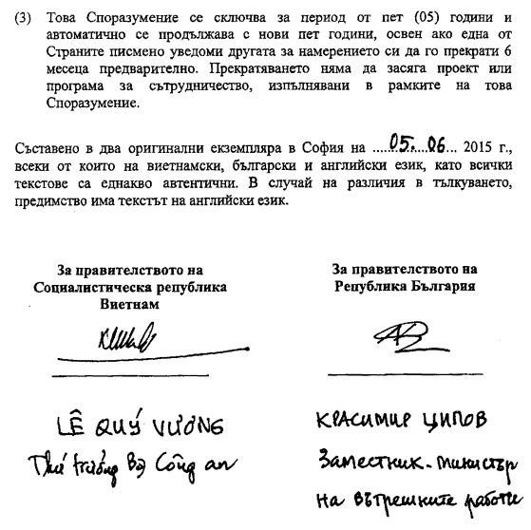

AGREEMENT
BETWEEN THE GOVERNMENT OF THE SOCIALIST REPUBLIC OF VIET NAM AND THE GOVERNMENT OF THE REPUBLIC OF BULGARIA ON CO-OPERATION IN PREVENTING AND COMBATING CRIME
The Government of the Socialist Republic of Viet Nam and the Government of the Republic of Bulgaria, hereinafter referred to as “the Parties”;
Desiring to cooperate in preventing and combating crime, especially transnational organized crimes, narcotics-related crimes, human trafficking crimes;
Having due regard for the human rights; the provisions of international treaties that the Parties are bound and then respective domestic laws;
Seeking to make a contribution to the development and enhancement of their bilateral relations;
Concluded this Agreement as follows:
Article 1
Scope of co-operation
(1) The Parties agree to co-operate in preventing and combating the following crimes:
a) Crimes against the Person;
b) Illegally producing, stockpiling, transporting or trading in narcotics, psychotropic substances and precursors;
c) Illegally manufacturing, stockpiling, transporting, using or trading in weapons, ammunition, explosives and dual-use goods;
d) Trafficking in persons, persons’ body parts, kidnapping and human smuggling;
e) Computer crimes;
e) Forging and circulating counterfeit money and forged means of payment;
f) Appropriating property through swindling; stealing property, plundering property;
g) Corruption and money laundering crimes;
h) Crimes against intellectual property rights;
i) Smuggling, trading in banned goods and other economic crimes;
j) Environmental crimes;
k) Crimes of child sexual abuse;
l) Transnational organized crimes;
m) Terrorism and financing of terrorism;
n) Other crimes for which the Parties deem it necessary.
(2) The Parties shall co-operate in the area of countering the criminality, prevention and protection of public order and other areas of common interest, including exchange of experts, training of police officers, exchange of law texts and publications relating to the subject of the present Agreement.
Article 2
Principles of co-operation
(1) In accordance with the provisions of this Agreement and in conformity with their respective domestic laws, the Parties commit to co-operate comprehensively in preventing and combating crimes.
(2) The co-operation will not affect the national security and public order of either State.
Article 3
Refusal of co-operation
(1) The Competent authorities of the Requested Party shall refuse to co-operate in the following cases:
a) impair its state’s sovereignty, national security, public order or other essential interests, or
b) be contrary to the national law.
(2) In case the co-operation is withheld or denied, the decision and the reasons therefore must be notified to the applicant authority without delay. If the competent authority of the Requested Party is able to do the request under some conditions, it must notify these conditions to the applicant authority and the applicant authority has responsibility to decide whether to continue or not.
Article 4
Focal points
(1) The focal points for the implementation of this Agreement shall be:
a) For the Government of the Socialist Republic of Viet Nam: Ministry of Public Security;
b) For the Government of the Republic of Bulgaria:
- Ministry of Interior;
- State Agency “National Security”
(2) The focal points shall communicate with one another for the purposes of this Agreement. They shall inform each other of the respective contact details through diplomatic channels as well as any changes thereof.
Article 5
Forms of co-operation in preventing and combating transnational organised crime
The co-operation in the fight against transnational organised crime will be accomplished in the fields mentioned hereinafter:
1) Exchange of information relating to the fight against transnational organized crime, according to one Party’s request or initiative;
2) Exchange of operational information of mutual interest concerned;
3) Exchange of legislative acts as well as information on techniques and technical means used in police operations;
Article 6
Combating illegal manufacturing, stockpiling, transporting, using or trading in weapons, ammunition, explosives and dual use goods
(1) The Parties shall enhance the exchange of information, knowledge and professional skill and co-operate in the suppression and prevention of the illegal manufacturing, stockpiling, transporting, using or trading in weapons, ammunition, explosives and weapons of mass destruction.
(2) For the purposes of this Agreement dual use goods shall mean items, including software and technology, which can be used for both civil and military purposes, and shall include all goods which can be used for both non-explosive uses and assisting in any way in the manufacture of nuclear weapons or other nuclear explosive devices.
Article 7
Combating illicit manufacturing, stockpiling, transporting or trading in narcotics, psychotropic substances and precursors
(1) The Parties shall enhance the co-operation in the framework of the three United Nations Conventions on combating drugs to which both States are parties: The Single Convention on Narcotic Drugs of 1961, The Convention on Psychotropic Substances of 1971 and The United Nations Convention Against Illicit Traffic in Narcotic Drugs and Psychotropic Substances of 1988.
(2) The Parties shall:
a) exchange information on the processing, manufacture, extraction, preparation, offering, sale and distribution of sales, receipt and delivery, shipment brokerage, sending in transit, transportation, import and export of narcotics, psychotropic substances and precursors contrary to the provisions of the legislation of each Party;
b) determine the identity, whereabouts and activities of persons suspected of being involved in activities of illicit trading in narcotics, psychotropic substances and precursors;
c) co-operate in the fight against transporting money or property acquired through the commission of crime relating to drugs.
Article 8
Combating the falsification, circulation of counterfeit money and forged means of payment
The Parties shall:
1) exchange information relating to making counterfeit money or altering of currency or other means of payment as well as falsifying and circulating forged means of payment;
2) co-operate in the prevention and suppression of crimes relating to stockpiling, use of forged means of payment, export, import, transport and receiving of counterfeit currency and other forged means of payment;
3) co-operate in preventing the fraudulent making, receiving or possession of articles, computer programs, holograms or any other means adapted for the counterfeiting or altering of currency.
Article 9
Combating trafficking in persons, persons’ body parts, kidnapping and human smuggling
The Parties shall exchange information on:
1) acts of trafficking in persons, persons’ body parts; the persons and criminal organizations involved;
2) the forms of illicit migration, combating trafficking in persons, persons’ body parts, kidnapping, human smuggling and the channels of illegal migration;
3) experience about methods and techniques used in the fight against trafficking in persons, persons’ body parts, human smuggling.
Article 10
Co-operation against corruption and money laundering
(1) The Parties implement effectively the provisions of the United Nations Convention against Corruption of 2003 to which both States are parties.
(2) The Parties shall co-operate to prevent, detect all forms of money laundering; apply feasible measures to control and detect the movement of cash and assets across borders but not interfere with the legal capital flow.
Article 11
Exchange, use and protection of data
(1) The Parties understand that in the course of the implementation of this Agreement personal data might be exchanged. The Parties commit themselves to processing personal data fairly and in accordance with their respective laws. The exchange of information shall be done as follows:
a) In compliance with domestic laws of each Party, the competent authorities of the Parties shall, to the fullest extent possible, co-operate in the exchange of information relevant to the prevention, detection and investigation of the crimes to which the Agreement applies.
b) The exchange of information under this Article shall include:
i. information on or relating to persons and organizations suspected of being involved in terrorism, drug trafficking, money laundering, organized crime and other serious crimes;
ii. information on the commission of or activities preparatory to such crimes;
iii. information on measures to control the legal trade in narcotic drugs, psychotropic substances and precursors, and on experience in implementing these measures.
(2) Pursuant to the national law of the States of the Parties, the Parties will exchange, use and protect data on the basis of principles as follows:
a) The Parties shall notify each other, at the moment of supply of personal data or before, of the purpose for which the personal data are supplied and of any restriction on their use, deletion or destruction, including possible access restrictions in general or specific terms. Where the need for such restrictions becomes apparent after the supply, the Parties shall inform each other of such restrictions at a later stage. The Parties shall notify each other of any breach of data security and the measures undertaken thereof.
The Requested Party and the Requesting Party shall keep record of the transmission of data and maintain documentation of the relevant processing operations. The receiving Party shall, on request, inform the competent authority, which transmitted the personal data about their processing.
b) Rights and obligations of the Requested Party:
i. Any exchanged data shall be used solely for the purpose and under conditions determined by the Requested Party, which may ask for information on the utilisation of such data. The Requested Party must ensure that the transmitted data are in time and exact, that the transmission is necessary and adequate to the purpose indicated by the Requesting Party.
ii. The Requested Party shall determine the terms for destruction of the transmitted data in accordance with its national legislation. Transferred data shall be destroyed when the Requesting Party has been informed that the data have been collected or provided illegally, or they are incorrect or should not have been provided, or the data have ceased to be needed for the purpose for which they were originally requested, unless there is a specific permission by the Requested Party that the transmitted personal data should be used for other purposes. The Requesting Party must inform the Requested Party of the destruction of any transmitted data.
iii. Any exchanged data may only be disclosed to third parties based on the written consent of the Requested Party, and in compliance with its domestic laws.
c) Rights and obligations of the Requesting Party:
i. The Requesting Party does not use these data for other purposes than these indicated in this Agreement and for which these data are provided;
ii. By request of the Party who has provided the data, the Party for whom the data are designated provides the information for then use and the results gained on the basis of these data.
d) The Parties shall provide the necessary technical and organizational measures for the protection of the exchanged data against accidental loss, accidental or illegal destruction, unauthorized access, alteration, dissemination, destruction or deletion.
Article 12
Co-operation in training
The Parties cooperate in training the officers of the other Party in professional technical skills for the purposes of preventing, combating, investigating, leadership and management.
Article 13
Technical exchange
The Parties shall provide each other with information about new technical measures relating to investigation and detection of crime and protection of information.
Article 14
Exchange of classified information
The Parties shall exchange classified information under the provisions of Agreement between the Government of the Socialist Republic of Viet Nam and the Government of the Republic of Bulgaria on mutual protection and exchange of classified information, entered into force on 18 July 2012.
Article 15
Costs
(1) The competent authority of the Requested Party shall bear all ordinary costs, except for other agreements of focal points.
(2) The competent authority of the Requesting Party shall bear all travel and subsistence costs of its representatives unless there is an agreement to the contrary.
Article 16
Dispute settlement
Any dispute arising from interpretation, application or implementation of this Agreement shall be settled through negotiation between focal points.
Article 17
Compatibility with other agreements
This Agreement shall not affect the rights and obligations of each Party under other international treaties and agreements to which it may be a Party.
Article 18
Closing provisions
(1) This Agreement shall enter into force on the date on which one Party receives the latest written notice of the other Party through diplomatic channels on the completion of internal legal procedures for entry into force.
(2) Modification to this Agreement may be made as jointly agreed by the Parties and issued as amendments to the Agreement. Modifications to this Agreement come into force upon signature.
(3) This Agreement shall be valid for a period of five (05) years and then be automatically extended each five (05) years, unless one Party notifies the other Party in writing before six (06) months of its intent to terminate. The termination will not affect the co-operation project or program being implemented in the framework of this Agreement.
Done in Sofia on 05 June 2015, in two original copies, each in Vietnamese, in Bulgarian and in English language, all texts being equally authentic. In case of differences in the interpretation, the English text shall prevail.

For the Government of  the Socialist Republic of Vietnam  LE QUY VUONG  Deputy Minister of Public Security | For the Government  the Republic of Bulgaria  KRASIMIR TSIPOV  Deputy Minister of Interior

